Приложение
к Акту № _2_ обследования аварийных деревьев лесных насаждений Железногорского
лесничества Курской области
Место проведения
Участковое лесничество | Урочище (дача) | Квартал (кварталы) | Выдел (выделы)
Кармановское | Кармановская Дача | 33 | 7
Фототаблица
№ 12 Сосна обыкновенная (координаты: 52.18680º/35.34677º.)
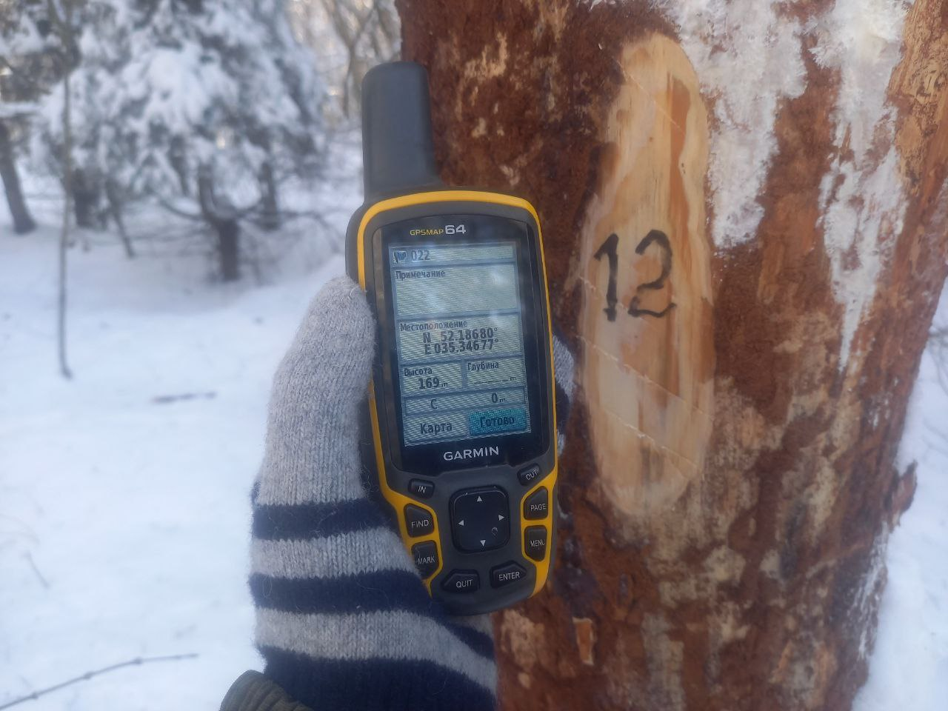
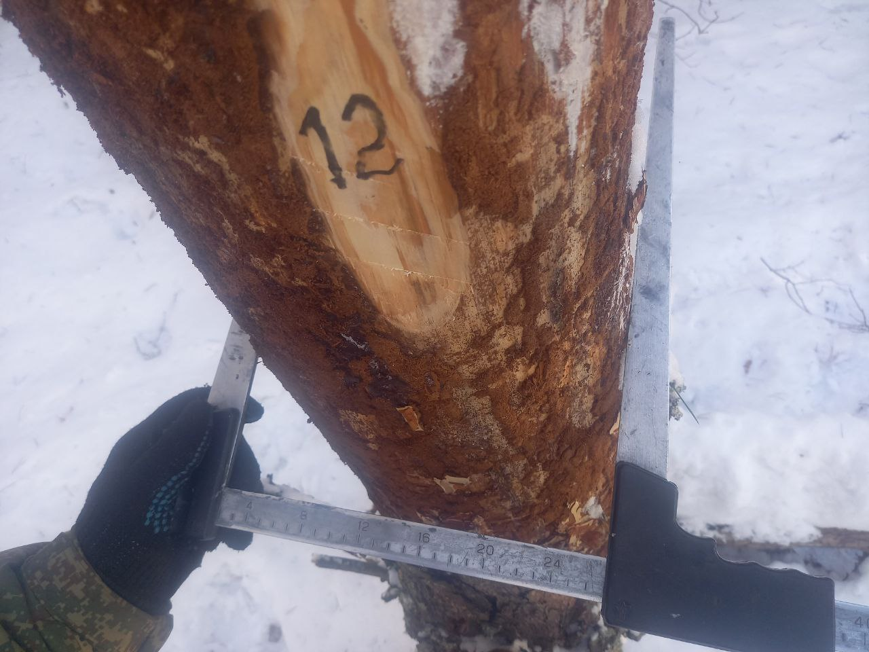
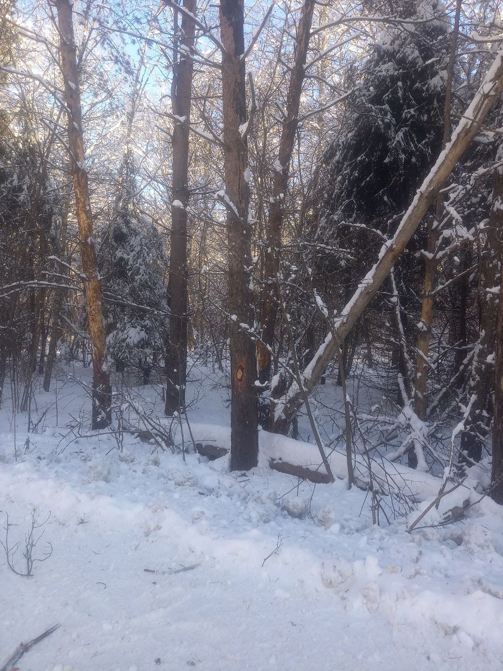

№ 13 Сосна обыкновенная (координаты: 52. 18679º/35.34679º.)
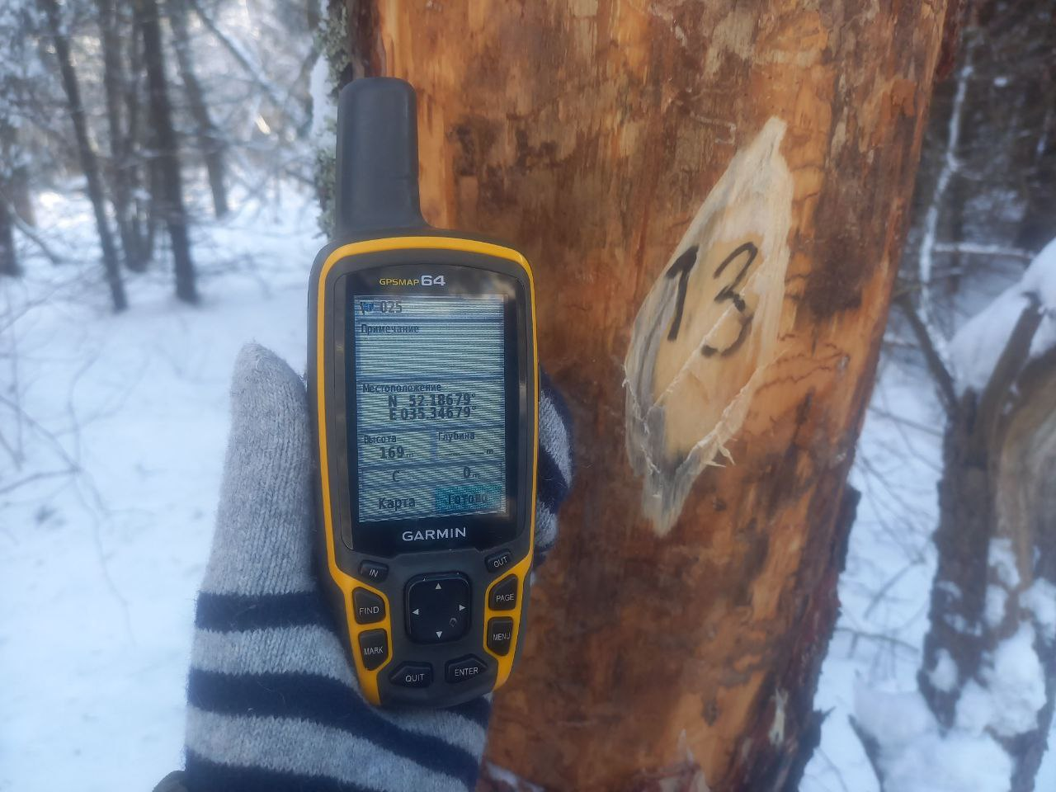
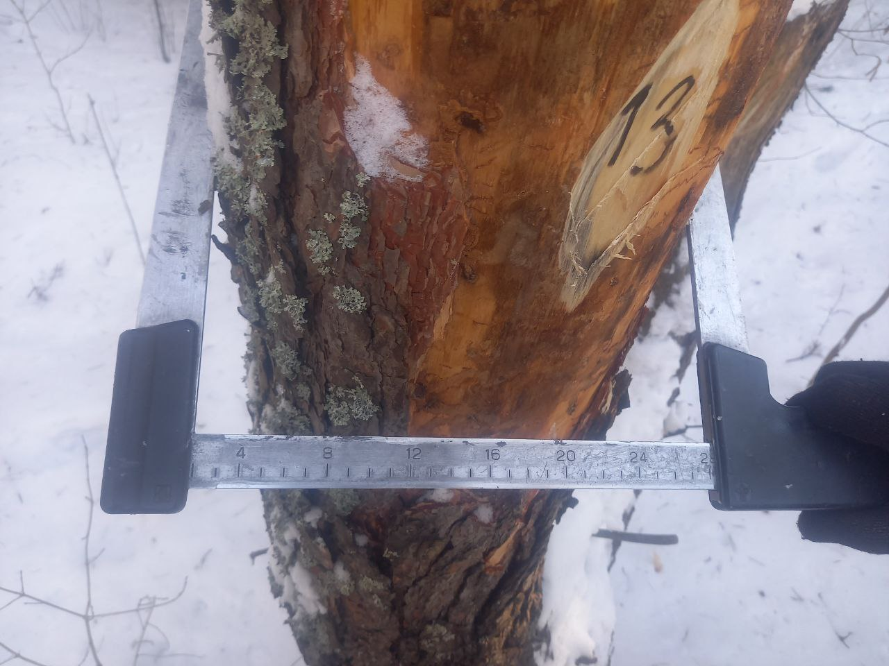

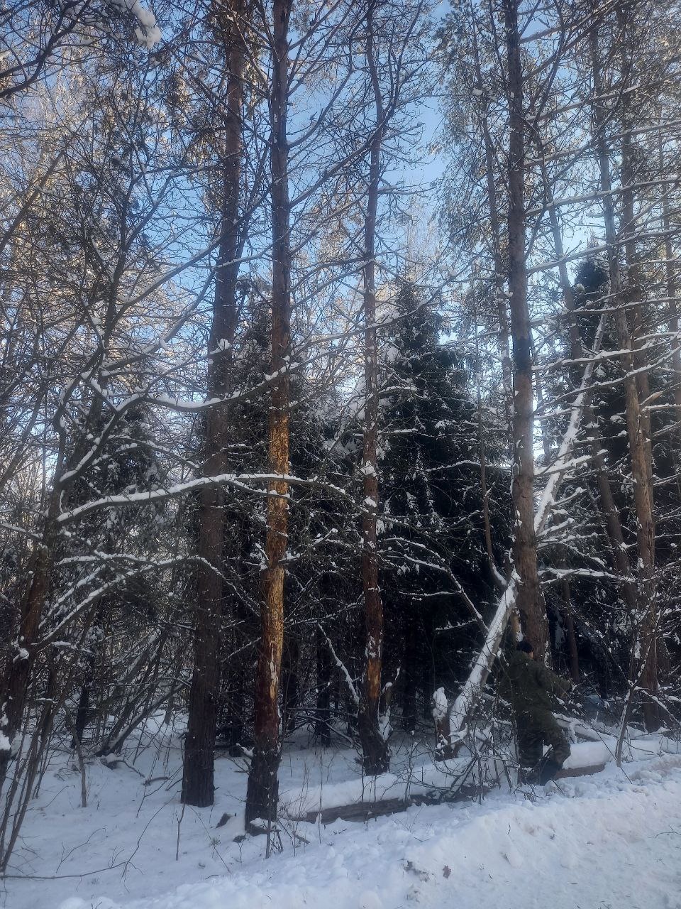

№ 14 Сосна обыкновенная (координаты: 52.18679º/35.34675º.)
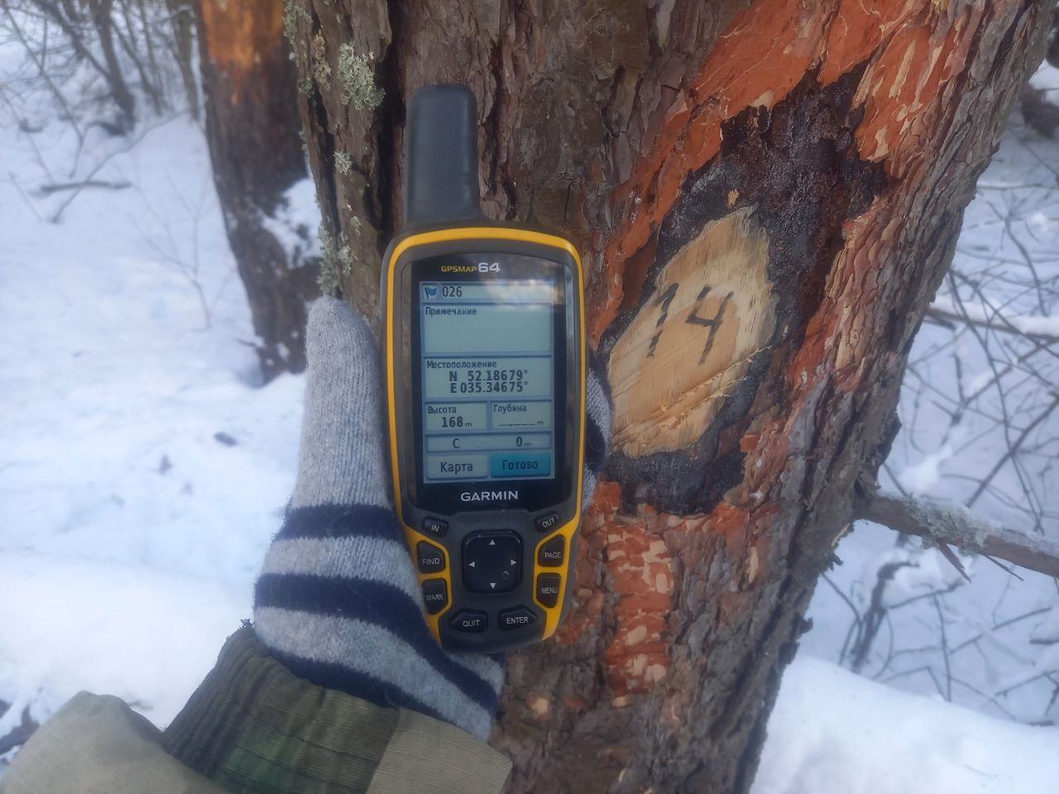
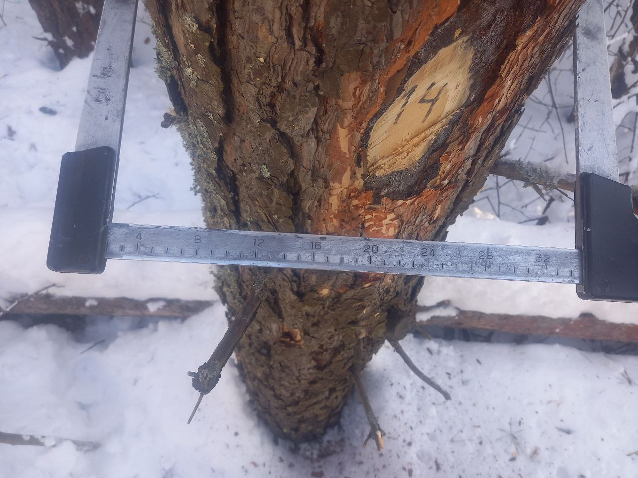
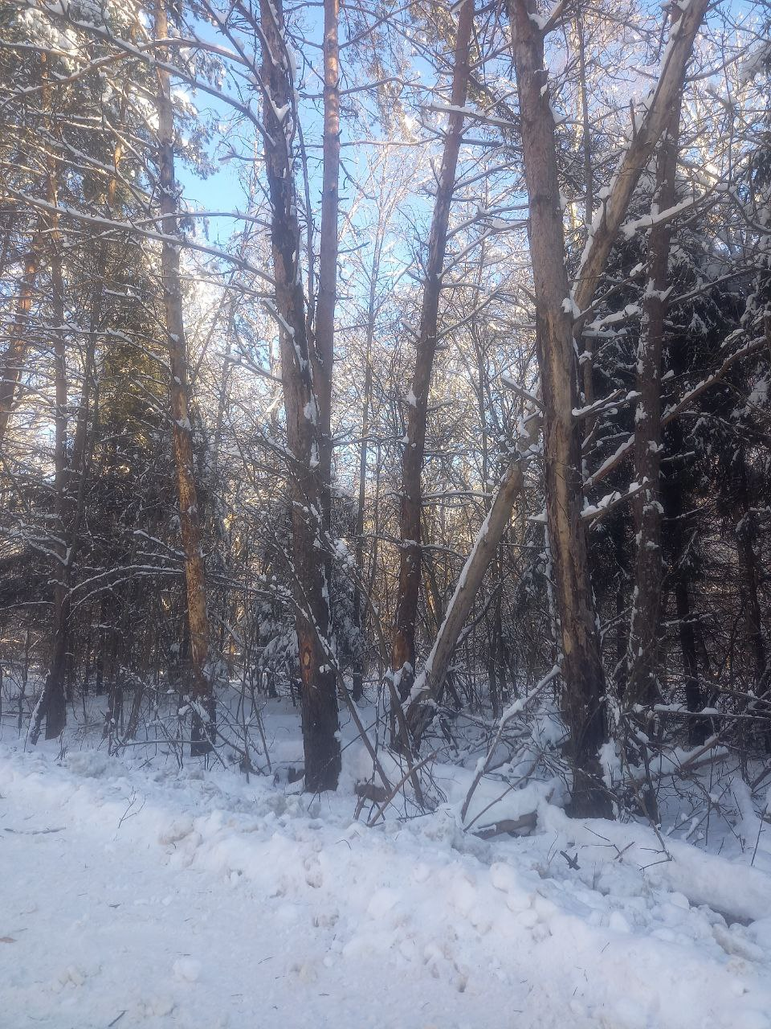

№ 15 Сосна обыкновенная (координаты: 52.20232º/35.35048º.)
